Rallye Lecture Cycle 3 | L’Ogre-Doux  Jean-Loup Craipeau (éditions Lire C’est Partir) |  | 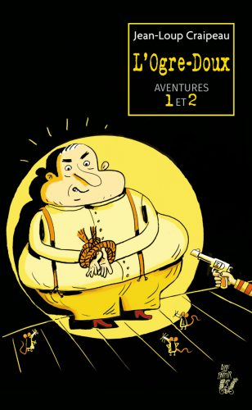
Tric, Trac, Troc, souris de choc |  | À la cave, on en bave
1 - Comment s’appelle le voisin des enfants ?  a) Il s’appelle le père Maigre.  b) Il s’appelle le père Petit.  c) Il s’appelle le père Ventru. |  | 6 - Où se rendent L’Ogre-Doux et les enfants ?  a) Ils vont au cinéma.  b) Ils vont à la patinoire.  c) Ils vont dans un aquarium.
2 - Pourquoi la mère des enfants ne rentre pas de la nuit ?  a) Car elle travaille.  b) Car elle est à l’hôpital.  c) Car elle part en weekend avec ses amies. |  | 7 - Par quoi un des enfants se fait-il presque renversé ?  a) Par un camion.  b) Par une moto.  c) Par une voiture.
3 - Combien de bandits entrent dans l’appartement ?  a) Un bandit entre.  b) Deux bandits entrent.  c) Six bandits entrent. |  | 8 - Qu’a perdu le conducteur ?  a) Il a perdu son sac à dos.  b) Il a perdu son portefeuille.  c) Il a perdu son panier.
4 - Que fait le bandit contre la souris ?  a) Il essaye de lui tirer dessus.  b) Il essaye de l’écraser avec son pied.  c) Il essaye de la noyer avec un verre d’eau. |  | 9 - Qu’est-il arrivé à Silvère ?  a) Il a disparu.  b) Il s’est cassé la jambe.  c) Il a gagné à la loterie.
5 - Qui est Chapomou ?  a) C’est un policier.  b) C’est un épicier.  c) C’est le directeur de l’école. |  | 10 - Quel animal Silvère trouve-t-il ?  a) Il trouve un coq.  b) Il trouve un louveteau.  c) Il trouve un serpent.

Rallye Lecture Cycle 3 |  |  |  |  | L’Ogre-Doux  Jean-Loup Craipeau (éditions Lire C’est Partir)
CORRECTION
1 - Comment s’appelle le voisin des enfants ?  c) Il s’appelle le père Ventru. |  |  |  |  |  |  | 6 - Où se rendent L’Ogre-Doux et les enfants ?  c) Ils vont dans un aquarium.
2 - Pourquoi la mère des enfants ne rentre pas de la nuit ?  b) Car elle est à l’hôpital. |  |  |  |  |  |  | 7 - Par quoi un des enfants se fait-il presque renversé ?  b) Par une moto.
3 - Combien de bandits entrent dans l’appartement ?  b) Deux bandits entrent. |  |  |  |  |  |  | 8 - Qu’a perdu le conducteur ?  c) Il a perdu son panier.
4 - Que fait le bandit contre la souris ?  a) Il essaye de lui tirer dessus. |  |  |  |  |  |  | 9 - Qu’est-il arrivé à Silvère ?  a) Il a disparu.
5 - Qui est Chapomou ?  a) C’est un policier. |  |  |  |  |  |  | 10 - Quel animal Silvère trouve-t-il ?  b) Il trouve un louveteau.
Question | 1 | 2 | 3 | 4 |  | 5 |  | 6 | 7 | 8 | 9 | 10
Points | 1 | 1 | 1 | 1 |  | 1 |  | 1 | 1 | 1 | 1 | 1

